РЪКОВОДСТВО ЗА УПОТРЕБА
Кростренажор
inSPORTline Атланта IN 163

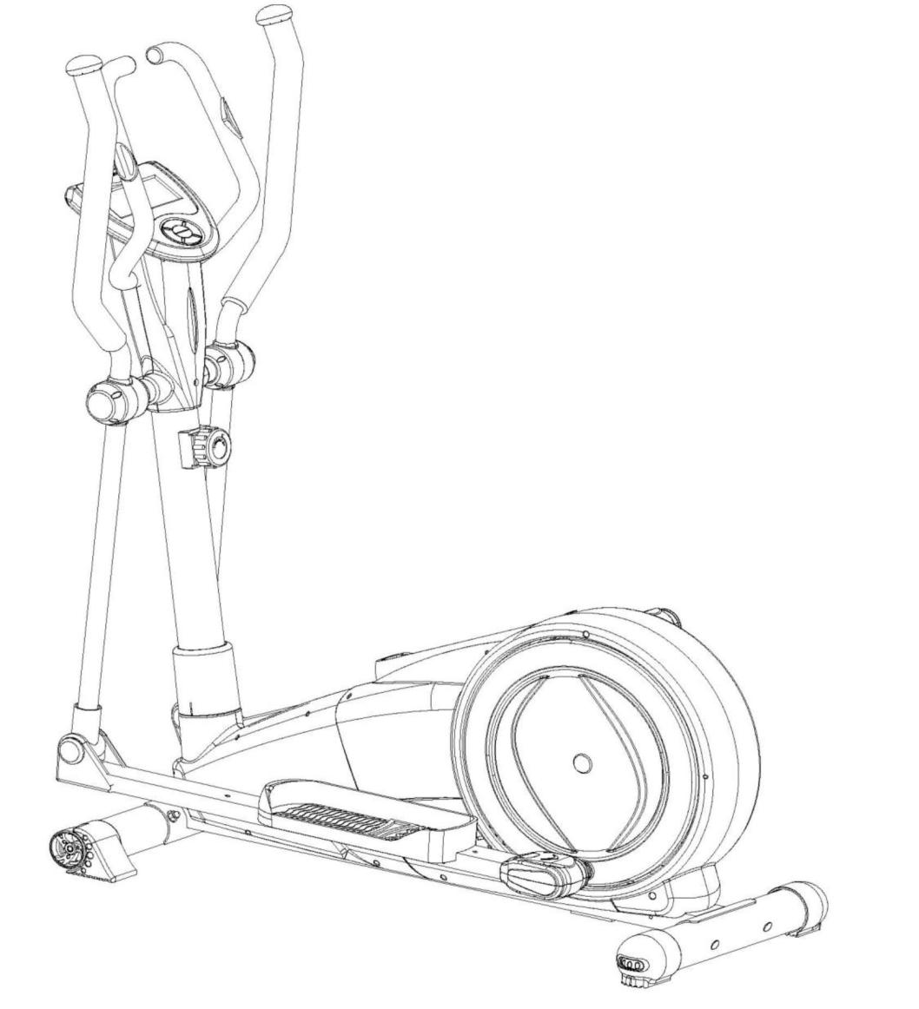
Вносител: Саксо ООД, гр. Русе, ул. Сакар Планина 1
e-mail: office@yakobg.com
www.insportline.bg www.yako.bg

Благодарим Ви за покупката на нашият продукт. Въпреки че полагаме големи усилия за да гарантираме качеството на всеки един от нашите продукти, може да се прояви случайно дефект или дефектни части. В случай на откриване неизправност в машината или ако забележите, че липсват части от машината, моля свържете се с нас, за да заменим уреда или частите (Вж. връзка на първата страница). Тази машина е предназначена за домашна употреба. Уреда може да се използва за търговски или професионални цели във фитнес центрове.

Основна информация:
Този уред е предназначен за домашна употреба.
Тази машина е предназначена само за домашна употреба. Машина не е предназначена за търговски цели и по-високи натоварвания.
-Неправилното използване на уреда (като прекомерни упражнения, резки движения, без подгряване, лош контрол), може да навреди на здравето ви.
-Преди да започнете упражнение се консултирайте с лекар за вашето здравно състояние – сърдечно-съдова система , кръвното налягане, ортопедични проблеми и др.
-Производителят не носи отговорност за всяка вреда, щета или повреда, причинени от употребата на този продукт или лош монтаж и поддръжка.

Препоръчително е сглобяването на уреда да се извърши от специалист. За повече информация, моля свържете се с търговеца на уреда

Информация за безопасност:
За да се предотврати нараняване или увреждане на оборудваните, спазвайте следните правила:
-Максимален товар на уреда е 150 кг.
-Машината е от клас HА - в зависимост от степента на натоварване, уреда е подходящ за терапевтични упражнения.
-Машината не може да се използва в непроветриви помещения.
-Високата температура, влажността на въздуха и водата не трябва да влизат в контакт с машината.
-Компютърът автоматично ще спре, ако вие спрете да въртите педалите.
-Преди употреба, прочетете тези инструкции.
-Поставете устройството на стабилна и равна повърхност. Уреда трябва да застане стабилно.
-Оставете открито пространство около машината най-малко 2 метра във всички посоки.
-Неправилни или прекомерни упражнения могат да влошат вашето здраве.
-Уверете се, че лостовете и другите механизми за регулиране на машината са закрепени здраво.
-Проверете всички сегменти. Ако те са повредени, не използвайте машината и незабавно се свържете с доставчика за замяна на повредените части.
-Периодично проверявайте всички болтове и гайки дали са затегнати.
-Не оставяйте деца или домашни любимци без надзор в близост до машината.
-Тази машина не е играчка.
-Запазете това ръководство, то ще ви е нужно при повреда на уреда, ще ви е необходимо за да ни кажете номера на повредената част.

Важно: Връщането на стоката става само в оригиналната опаковка или опаковки, които са безопасни за транспортиране и не може да бъде повредена машината.

Важна информация
• Изграждане на устройство внимателно указанията и се уверете, че използвате приложен компоненти, предназначени изключително за това устройство. Преди инсталация, да се запознаят части в зависимост от схемата, ако имате всички необходими компоненти.
• Пазете машината на сухо място с равна основа и да го предпази от влага. За да се избегне замърсяване, деформация, инструменти и т.н., се препоръчва да се обосноват подходящи, не-хлъзгава мат.
• Ако започнете да се чувствате замаяни, гадене, болки в гърдите или други необичайни симптоми, спрете да упражнява веднага. В противен случай, Консултирайте се с Вашия лекар.
• деца или хора с увреждания трябва да използвате устройството само в присъствието на друг човек, който може да ви помогне и посъветва.
• По време на упражнения, да бъдат внимателни, че тялото ви не попада в намокрена движещи се части машина.
• При определяне на регулируеми части да се уверите, че те се коригират правилно и показва, маркировката, максимално регулируеми позиции, като плъзгаща се седалка. • не упражняват след хранене.

Елементи на уреда:

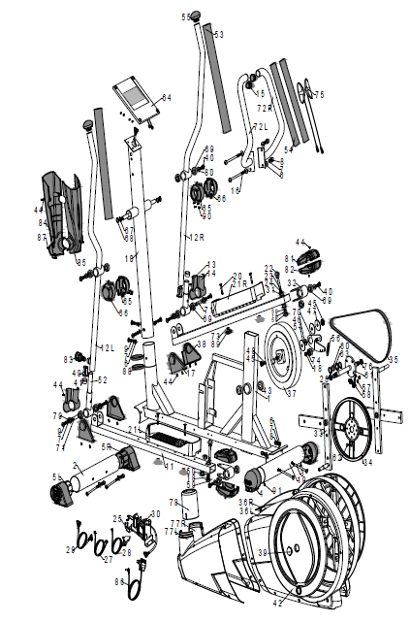

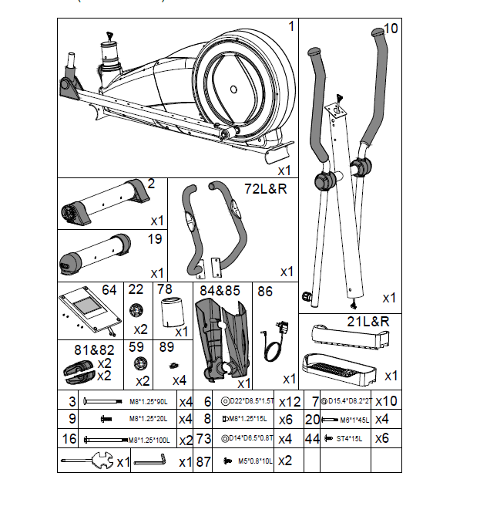

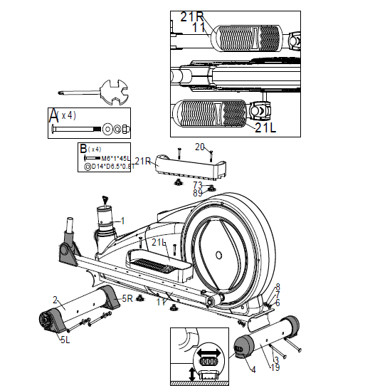

Стъпка 1:

1) Монтирайте предния стабилизатор (2) и задни стабилизатори (19) към основната конструкция (с помощта на винт с квадратна глава (3), кв. шайба (6),шайби (7) и гайка (8).
2) Настроите височината чрез завъртане на задния капак (4).
3) Сложете левия и десния педал (21L & 21P) на скобата (11) с помощта на болт (20) , шайби (73) и винт (86).
4) Има 3 позиции за избор на височината на педалите.

Стъпка 2:

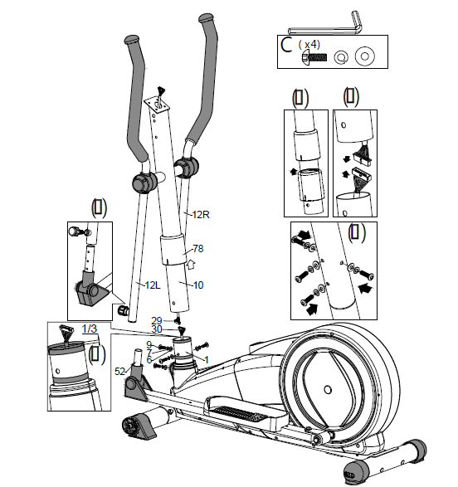

1) Препоръчваме тази стъпка да се извърши от две лица
2) Повдигнете главната тръба и свържете кабела за компютъра както е показано на снимката.
3) Поставете главната тръба в основата и закрепете както е показано на снимката
4) Сглобете лявата и дясната ръкохватка както е показано

Стъпка 3:

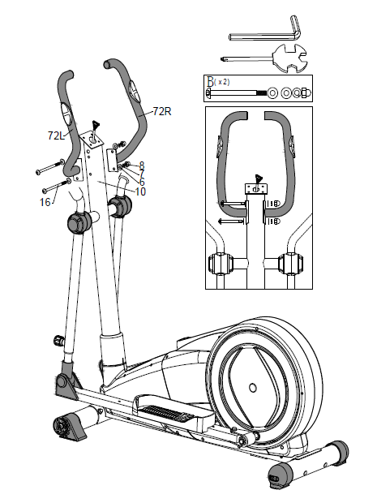

1) Съберете наляво и надясно построеното кормило (72L & 72P) към главната тръба (10) с помощта на болта (16), извити шайби (6), федершайбите (7) и куполна гайка (48).

Стъпка 4:

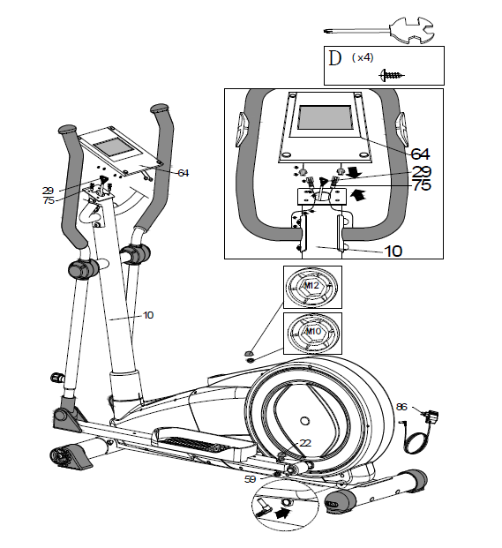

1) Свържете компютърния кабел (29) и сензорния кабел (75) с компютъра (64), след това закрепете компютъра към кормилото с помощта на винтове.
2) Закачете винтова капачка (22), винтова капачка (59) и завийте болтове.

Стъпка 5:

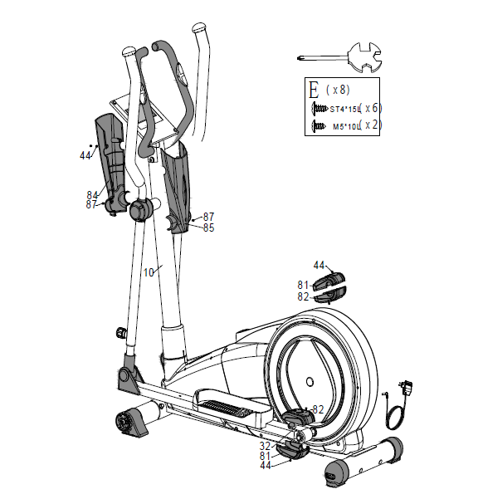
1) Поставете горния и долния капак (81 и 82) на (32) с помощта на болта (44).
2) Закачете на предния и задния капак на главната тръба (84 и 85) за кормилото (10) с помощта на болт (44 и 87).

Компютър ATLANTA

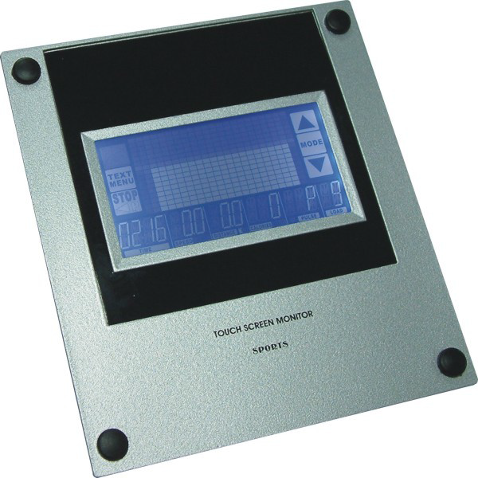

ВНИМАНИЕ!!!
Този уред се управлява чрез докосване по екрана.
Не натискайте силно по дисплея, тъй като може да предизвикате повреда.

Главни бутони на компютъра
▲/▼ настройване на всички функции
MODE избиране и управление на всички функции
TEST MENU настройване на функции: календар, часовник, яркост на дисплея, ODO (общо разстояние), BACK TO EXERCISE
START Стартиране на програма
STOP Спиране на програма

Функции на компютъра

TIME: време на тренировка от 0:00 до 99:59. (в секунди)
Забележка: Брои от зададената стойност към нула (0)
SPEED Показва моментната скорост
RPM Показва темпото на тренировка - обороти в минута.
DISTANCE показва изминатата дистанция в километри
Има възможност за задаване на дистанция, като броенето става от зададената стойност към нула (0)
CALORIES Показва информация за изгорените калории по време на тренировката (в реално време)
WATT (ватове) показва мощността във ватове
PULSE Показва информация за вашия пулс в реално време.
Забележка: индикатора работи само ако държите ръкохватките върху сензорите за пулс (малки сиви метални пластини върху ръкохватките) Стойностите са ориентировъчни!
RECOVERY Това е много полезна функция чрез която можете да проверите колко добре се възстановява вашето тяло след тренировка.
Как работи:
След приключване на тренировка натиснете бутона STOP. Компютъра ще спре всички функции и ще започне отброяване от 00:60 сек.
След като стигне до нула (0), на екрана ще се появи F1,F2...F6.
Това е нивото на възстановяване, като F1 e най - добре а F6 най - лошо.
Измерването се основава на това, колко бързо спада сърдечният ви пулс за 1 минута след приключване на тренировка. Колкото повече намалява - толкова по добре.
ANIMATION Това е съобщението което се появява по време на включване на уреда.
CALENDAR Показва текуща дата, година, месец
CLOCK Показва часът върху основния екран
TEMPERATURE Показва каква е температурата в помещението в което тренирате
BACLIGHT-CONTROL Тук можете да настроите яркостта на дисплея
HR-CHART Показва средна сърдечна честота по време на тренировка
WT-CHART Показва средни данни от тренировката
SP-CHART Показва средния процент на натоварване по време на тренировка
Първи стъпки:

1. Включете захранването
2. Компютъра показва стойност 78.0 за няколко секунди. След това на екрана се
изобразява съобщение - добре дошли и уреда влиза в режим на готовност.
3. Изберете “TEXT MENU” за да настроите функциите “CLOCK/DAY” (час/дата) и
“BACK LIGHTNESS” (подсветка на дисплея) за да настроите яркостта на дисплея.
Изберете функцията ODO ( Общо разстояние) за да видите общото изминато
разстояние. Като приключите натиснете “BACK TO EXERCISE” ( върни се към
тренировката), за да се върнете към тренировка.
Използвайте бутоните START и STOP, за да стартирате и спрете избраната
програма и MODE за да потвърдите.
3.1. Настройване на CLOCK/DAY - натиснете бутона MODE за да настроите
година / месец / ден / час, използвайки ▲ / ▼ и натиснете бутона MODE
за да потвърдите.
3.2. Настройване на BACK LIGHTNESS - натиснете бутона MODE за да
настроите, можете да избирате между 5 нива на яркост чрез ▲/▼.
След като изберете, натиснете MODE за да потвърдите.
3.3. ODO - натиснете бутона MODE за да се покаже общото изминато разстояние
Натиснете MODE за да се върнете назад.
3.4. BACK TO EXERCISE - Натиснете бутона MODE за да се върнете към
упражненията.
4. “U0” (потребителски) - скоро ще започне да мига “U0”, натиснете бутона MODE, за да
влезете в режим, избор на потребителска програма ( по-долу в ръководството ще
бъде обяснено по - подробно за U0). Използвайте ▲/▼ за да изберете
потребителска програма от U1 до U4. Натиснете MODE за да потвърдите.
5. U0 - избор на упражнение
5.1. Ръчни настройки бърз старт - MANUAL QUICK START
Когато уреда е в режим на готовност, в долната част на екрана се появява
MANUAL QUICK START. Трениращият може директно да натисне START и
да започне да тренира. Всички функции започват от нула. Когато тренирате,
можете да използвате множество бутони на екрана, за да изберете функции
или стойности.
5.2. MANUAL - ръчни настройки
5.2.1. В режим на готовност, натиснете ▲/▼за да настроите
потребителска програма и натиснете START за да
започне програмата.
5.2.2. Докато сте на MANUAL натиснете MODE за да настроите
натоварването - LOAD от 1 до 16 като време, разстояние,
калории и пулс, използвайте ▲/▼ за да настроите и натиснете
MODE за да потвърдите. След като настроите програма,
натиснете START за да я стартирате. Всички програми започват
броене от 1 до достигане на зададената стойност и намаляват
до нула при спиране. Компютъра издава бипкащ звук, за да ви
предупреди когато достигне избраната стойност.
5.2.3. По време на тренировка също можете да използвате бутоните за
управление за да променяте стойности.
5.3. PROGRAM - настройване на програма
5.3.1. От режим на готовност натиснете PROGRAM и изберете желаната
програма посредством ▲/▼ и натиснете START за да я стартирате.
5.3.2. В PROGRAM натиснете MODE за да изберете готова програма от
P1 до P12. Може да създадете собствена програма и да я
запаметите.
5.3.3. По време на упражнение, също можете да променяте програмата
и различни стойности чрез бутоните за управление.

6. Създаване на потребителски програми
6.1. Когато компютъра е в режим на готовност, на дисплея мига U0.
Изберете потребителска програма от U1 до U4 посредством ▲/▼
и натиснете MODE за да потвърдите.
6.2. След като сте избрали потребителски профил, чрез бутоните ▲/▼
настройте вашите лични данни и характеристики като, възраст, височина,
тегло, пол, име.
6.3. След като въведете вашите данни можете да пристъпите към
избиране на програма.
В долната част на екрана ще се появи MANUAL QUICK START, може
да натиснете START и да започнете тренировка. Също така можете
да използвате ▲/▼за да изберете програма от изброените -
MANUAL, PROGRAM, WATT CONTROL, FITNESS TEST, HEART
RATE CONTROL, USER PROGRAM, PERSONAL TRAINING
След като изберете натиснете MODE за да потвърдите избраното.
FITNESS TEST - това е програма която оценява текущото ви физическо
състояние. Програмата пуска равномерно натоварване за 12 минути и
ви оценява въз основа на това как тялото ви се е натоварило за тези мин.
6.4. MANUAL QUICK START - Чрез тази функция можете директно да
започнете да тренирате като натиснете START. По време на тренировката
можете да използвате всички бутони по екрана за да изберете желаното
натоварване или програма.

6.5. MANUAL

6.5.1. Натиснете START за да започнете да тренирате
6.5.2. Натиснете MODE за да зададете LOAD натоварване от 1 до 16,
време, разстояние, калории и сърдечна честота. Използвайте ▲/▼
за да изберете желаните параметри и натиснете MODE за да
потвърдите. След като сте настроили програмата, натиснете
START за да стартирате тренировката. Компютъра ще за почне
да издава бипкащ звук, когато достигне зададените параметри.
6.5.3. По време на тренировка можете да използвате бутоните на екрана,
за да променяте или визуализирате различни функции.

6.6. PROGRAM

6.6.1. Натиснете START бутона за да започне програмата.
6.6.2. Натиснете бутона MODE за да изберете измежду готовите
програми от P1 до P12. също така можете ръчно да настроите
различни параметри на програмата. След като изберете и настроите
програмата, натиснете бутона MODE за да потвърдите и бутона
START за да стартирате.
6.6.3 По време на тренировка можете да използвате бутоните на екрана,
за да променяте или визуализирате различни функции.

6.7. WATT CONTROL

6.7.1. Натиснете START за да започне програмата
6.7.2. Натиснете бутона MODE за да настроите програмата посредством
▲/▼ и след това отново натиснете MODE за да потвърдите
Мощността е зададена стандартно на 120 вата (WAT), но може да
се регулира през 5 вата(WAT).

6.8. HEART RATE CONTROL Програма адаптираща се според пулса

6.8.1. Натиснете START за да стартирате програмата
6.8.2. Натиснете MODE за да настроите програмата как да контролира
тренировката спрямо максимално зададения праг за пулс
(50%,75%, 90% или 100%). След като настроите програмата,
натиснете MODE за да потвърдите и START за да я стартирате.

6.9. USER PROGRAM

6.9.1. Натиснете START за да стартирате програмата. Всички с
параметри ще бъдат върнати на нула ( 0 ). По всяко време
можете да контролирате натоварването от 1 до 16 посредством
бутоните ▲/▼.
6.9.2. Натиснете MODE за да зададете потребителски настройки за
натоварване посредством ▲/▼ и след това отново натиснете MODE за да потвърдите. Задръще бутона MODE за повече от 2
секунди за да се върнете назад.
6.9.3. Можете да зададете предварително различни параметри като
разстояние, скорост калории и др. След като въведете желаните
настройки, натиснете MODE за да потвърдите.
6.9.4. Натиснете START за да стартирате програмата.
6.9.5. По време на тренировка можете да използвате бутоните на екрана,
за да променяте или визуализирате различни функции и параметри.

Бутони които можете да използвате по време на тренировка:

▲/▼ Посредством тези бутони, можете да променяте натоварването по време на тренировка
MODE По време на тренировка, можете да сменяте какво да се визуализира на екрана -
LOOP, HEART RATE-CHART - ( средна стойност на сърдечната честота ),
WATT-CHART ( средна мощност ), SPEED-CHART ( средна скорост ).
TEXT MENU Като натиснете този бутон, в долната част на дисплея се визуализира текущата програма
на тренировка за 3 секунди.
START Стартиране на тренировка
STOP A) След натискането ще започне спиране и на екрана ще се появи
PULSE RECOVERY. Ако искате през това време можете да натиснете
бутона MODE за да активирате функцията RECOVERY.
Б) Докато сте в стоп режим, можете да промените някои параметри и
отново да стартирате тренировката.
Можете да изберете TEXT MENU и от там да изберете някоя от
следните функции PULSE, RECOVERY, NEW START( започване от
начало), BACK TO EXERCISE ( върни се към упражнението) RECALL
EXERCISE ( повтори упражнението) и SAVE (запази)
Б1) PULSE RECOVERY - функция, чрез която проверявате, колко
добре и бързо се възстановява вашият пулс след тренировка.
Б2) NEW START - връщане в начален режим
Б3) BACK TO EXERCISE - връща ви предишното упражнение и започвате
от там до където сте били стигнали и спрели.
Б4) RECALL EXERCISE - повтаря последно тренираното упражнение
Тази функция повтаря само първоначално зададени програми, без да
повтаря промени направени по време на тренировка.
Б5) SAVE EXERCISE - запазва данните за тренировката

ВНИМАНИЕ!!!

1. След приключване на тренировка, ако уреда не се използва в продължение на няколко
минути, компютъра превключва в режим на изчакване и започва да показва на екрана час,
дата, температура в стаята. Данните за тренировката и настройките се запазват
автоматично. Ако искате отново да “Събудите” компютъра, стъпете на педала или натиснете
някъде по екрана.
2. Можете да възстановите началните настройки и да изтриете всичко, като задържите бутона
MODE за няколко секунди
3. Ако компютъра не работи правилно, изключете захранващия кабел и го включете отново.
4. Компютърът се захранва от DC адаптер 9V 1A. В главата на компютъра са 2 AA батерии
(размер C), които са инсталирани на долната страна на компютъра и се използват за да
може компютъра да запамети датата и часа.

Подгряващи упражнения:

Използвайки този уред можете да получите по-добър баланс и форма на мускулите. Диетата ще ви помогне да намалите теглото си. Първо се загрява с упражнения. Това позволява на кръвта да протича правилно в организма. Намалява се възможността за спазми и болки в мускулите.

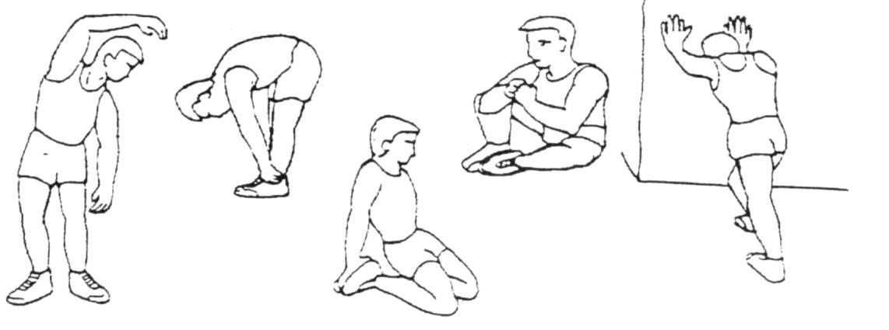

Упражняването на страничната коремна мускулатура, прасци и бедра е задължително преди тренировка.

Физически упражнения

Упражнения, кои се правят с усилие. С редовни упражнения, краката стават по-гъвкави. Упражнението е ефикасно, ако се увеличи сърдечната честота до нивата както е показано на снимката. Това трябва да стане най-малко за 12 минути, а най-доброто време е около 15-20 минути..

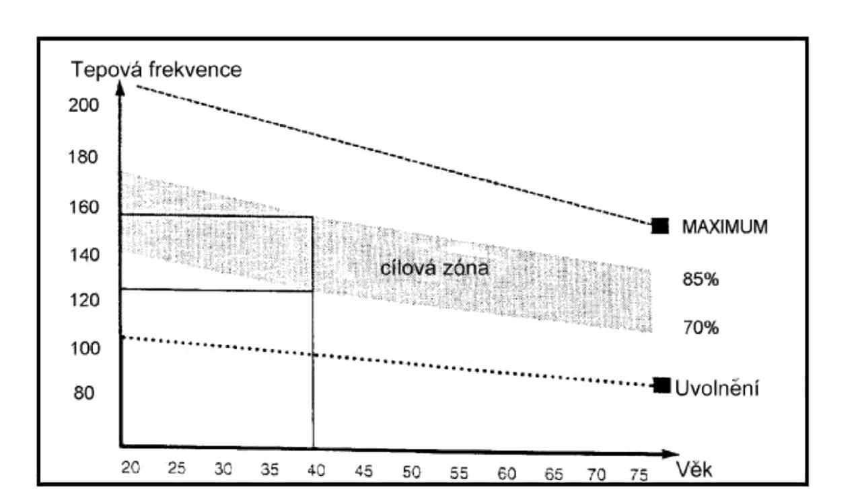

Упражнения за Отдих

Тези упражнения ще позволят на сърдечно-съдовата система, да се успокои. Това е основно загряващо упражнение - т.е. намалява, стреса и темпото в продължение на 5 минути. Не забравяйте, че физическите упражнения се извършват бавно и без болка. С течение на времето се увеличава темпото и тежестта. Препоръчваме тренировка 3 пъти седмично. За оформянето на мускулите и увеличаване на тежестта. Релаксиращите упражнения се провеждат така или иначе, само в края на тренировката. Колкото по-дълго и по-трудно се тренира, толкова повече калории се изгарят.

Поддръжка

Извършва се редовни рутинна поддръжка на уреда на около 20 часа работа.
Поддръжката включва:
1. Проверете всички движещи се части дали се движат гладко. Ако не се движат гладко, трябва да се смажат незабавно. Препоръчваме обикновено масло за колела и шевни машини или силиконово масло.
2. Редовно наблюдение на всички компоненти - болтове и гайки и периодични затягане.
3. За да се поддържа чистота, използвайте мек парцал и почистващ препарат, без абразиви.
4. Защита на компютъра от увреждане – избягвайте контакт на компютърна с течности или пот. 5. Компютъра и адаптера не трябва да влязат в контакт с вода.
6. Компютъра да не се излага на слънчева светлина, както и да се проверява функционалността на батерията, за да се предотврати изтичане на батерията и да повреди компютъра.
7. Дръжте уреда винаги сухо и топло място.

ВНИМАНИЕ
Уреда трябва да бъде поставен на равна и твърда повърхност. Правилният баланс може да се регулира чрез завъртане на пластмасовите капачки на краищата на стабилизираща щанга. Преди да използвате уреда затегнете всички винтове..

Гаранция:
Продавача на този продукт предоставя следните гаранции:
· Гаранционният срок за рамката е 12 месеца, считано от датата на закупуване на клиента.
· Гаранционният срок за компютъра е 12 месеца, считано от датата на закупуване на продукта.
· Гаранционният срок за другите части е 12 месеца, считано от датата на закупуване на продукта.

Гаранцията не се отнася за дефекти в резултат на:
· Повреда причинена от ремонти правени от непрофесионалисти или неправилно сглобяване · Неправилно поддръжка
· Механичен щети
· Природни бедствия
· Непрофесионално интервенции
· Неправилно боравене или неправилно разположение, поради ниски или високи температури, умишлено изменен вид, форма или размер

Забележка:

1. При упражнения придружени от звукови ефекти, които идват от уреда не може да бъде предмет на жалбата. Това явление може да се отстрани чрез рутинна поддръжка.
2. По време на гаранцията се отстраняват повреди на продукта, причинени от производствени дефекти или дефектни материали.
3. Претенции могат да се изпращат писмено, като точно се опишат дефектите, както и доказателство за потвърждаване покупката.
4. Гаранцията може да бъде приложена само от производителя или организацията от която продуктът е закупен.

Вносител: Саксо ООД, гр. Русе, ул. Сакар Планина 1
e-mail: office@yakobg.com
www.insportline.bg www.yakobg.com

